서식 3 | 창업역량 실적표

■ 창업역량 실적
연번 | ① 구분 | ② 활동명 | ③ 실적날짜(기간) | ④ 주최기관
1 | 실적 창업활동 | 2026 GNU 개척리더스 창업 아이디어톤 경진대회 최우수상 | 2026.05.27. | 경상국립대학교 창업지원단
2 | 기초 창업활동 | 2026 학생 창업유망팀 300+ 성장트랙 최종선발 | 2026.06.04. | 교육부·한국연구재단·한국청년기업가정신재단
3 | 실적 창업활동 | 2026 경남권 대학생 창업동아리 창업역량강화 심화교육 대상 | 2026.05.28.~05.29. (상장 06.16.) | 경상국립대학교 창업지원단
4 | 실전 창업교육 | U300+ OT 및 온라인 기본교육 4회 이수 | 2026.06.12.~07.03. | 한국청년기업가정신재단
5 | 기초 창업교육 | U300+ 맞춤형 1:1 멘토링 3회 | 2026.06.25.~07.10. | 한국청년기업가정신재단
6 | 실적 창업활동 | U300+ 온라인 전시관 CUEE 아이템 공개 | 2026.07.29.~07.31. | 한국청년기업가정신재단
7
8
9
10
※ 작성 및 증빙 기준
- 활동 인정기간: 2026.03.01.~2026.07.31.
- 두 경진대회의 공식 공고·포스터와 상장, U300+ 마이페이지·교육·전시관 화면을 서식 5에 첨부함.
- 별도 참가확인서가 없는 사전 컨설팅과 중앙창업동아리 활동은 자체평가서의 학습·팀 운영 경험에만 반영함.
2026. 08. 13. 소속: 소프트웨어공학과 학번: 2022011768 성명: 김규태 (인)

서식 4 | 창업역량 자체 평가서

학과 | 소프트웨어공학과 | 학번(학년) | 2022011768(3학년)
생년월일 | 2003.10.20 | 성명 | 김규태
구분 | 내용
창업관련 활동 참여  동기 | 어머니가 증권사 앱에서 주식을 매수하는 과정을 어려워하는 모습을 보고, 단순히 사용법을 설명하는 방식으로는 문제가 반복된다는 점을 느꼈다. "어떻게 도와주면 좋겠어?"라고 대화하던 중 복잡한 화면을 가리고 지금 눌러야 할 요소만 보여주는 ‘마스킹’ 개념을 떠올렸다. 이를 실제 서비스로 검증하기 위해 CUEE를 기획하고 팀을 구성하여 창업동아리, 경진대회, 멘토링과 U300+ 성장과정에 참여했다.
창업관련 활동 학습  내용(요약) | 활동을 통해 가장 크게 배운 점은 좋은 기능이 있어도 처음 보는 사람이 같은 사용 장면을 떠올리지 못하면 설득과 협업이 시작되지 않는다는 것이다. CUEE의 비전은 특정 앱에 종속되지 않고 고령층이 여러 모바일 서비스를 사용할 수 있도록 돕는 범용 안내 기술이지만, 추상적인 설명만으로는 기능이 선명하게 전달되지 않았다. 그래서 대회 목적에 따라 코레일톡의 철도 예매와 이커머스 구매처럼 구체적이고 검증 가능한 시나리오로 기능을 번역했다. 이는 비전을 축소한 것이 아니라, 같은 마스킹 기술이 실제 생활에서 어떻게 작동하는지를 보여주는 방법이었다.  짧은 영상과 그림만으로 기능을 설명하는 과정에서도 시행착오가 있었다. 처음 보는 심사위원과 팀원이 모두 동일하고 생생한 화면을 떠올릴 수 있도록 사용자 흐름을 장면 단위로 나누고, 디자이너에게 그림·영상·목업 제작을 요청했다. 나는 개발자로서 목업에 맞춰 Android MVP를 구현하며 기획·디자인·개발의 기준을 맞췄다. 이 과정에서 협업은 역할을 나누는 데서 끝나는 것이 아니라, 결과물에 대한 공동의 mental model을 만드는 일임을 체감했다.  첫 아이디어톤 최우수상 이후에도 결과에 안주하지 않았다. 5월 28~29일 심화교육에서는 팀원 5명이 밤새 슬라이드 순서와 발표 흐름을 다듬고, 3분 안에 기능과 비전을 과하지도 부족하지도 않게 전달하도록 피칭을 반복했다. 이전 자료와 확연히 달라진 결과물을 완성해 대상을 수상했다. 이후 U300+ 1:1 멘토링 3회 동안 발표자료를 약 세 차례 더 고도화하며 슬라이드 순서, TAM·SAM·SOM 시장 규모, 향후 제휴가 성립할 경우의 CPS 수익 구조를 이해하기 쉽게 수정했다. 이때 시장 규모와 수익모델은 확정 성과가 아니라 검증해야 할 가설로 구분해야 한다는 점도 배웠다.  멘토링에서 들은 ‘창업은 버팀의 연속’이라는 말처럼, 창업은 늘 즐거운 일이 아니라 고난을 견디며 문제에 대한 믿음을 실행으로 증명하는 과정이라고 생각하게 되었다. 결국 생존력·추진력·멘탈은 추상적인 태도가 아니라, 피드백을 받아 자료와 제품을 계속 수정하고 다음 검증까지 완수하는 반복 행동에서 만들어진다는 것을 배웠다.
창업관련 활동 성과 | CUEE 대표이자 기술 총괄로 Android MVP 개발, 시스템 구조 설계, 제품 의사결정과 대회 발표를 직접 수행했다. 그 결과 2026 GNU 개척리더스 창업 아이디어톤 최우수상과 2026 경남권 대학생 창업동아리 창업역량강화 심화교육 대상을 수상했다. 또한 교육부 주최 2026 학생 창업유망팀 300+ 성장트랙에 최종선발되어 기본교육 4회와 1:1 멘토링 3회를 이수하고, 7월 29일부터 온라인 전시관에 CUEE를 공개했다.
창업에 대한 의지 또는  장래 창업에 대한 계획 | CUEE를 공모전 아이디어에 머물게 하지 않고 Android 앱으로 출시하겠다. 먼저 코레일톡 철도 예매 시나리오의 다음 행동 안내 기능을 안정화하고, 시니어 10명을 대상으로 과업 완료율·소요시간·중도 이탈 구간을 측정하겠다. 테스트 결과를 반영해 안내 성공률을 반복적으로 높이고, 검증된 시나리오부터 단계적으로 확장하겠다. 장기적으로는 디지털 취약계층이 필수 모바일 서비스를 스스로 이용할 수 있는 접근성 제품으로 성장시키고 실제 이용자 기반과 시장 점유율을 확보하겠다.
※ 구분 항목은 원문과 동일하게 유지했으며, 확인된 활동과 향후 계획을 구분하여 작성함.

서식 5 | 창업관련 활동 실적 확인서

□ 성명  - 김규태  □ 활동명  - 2026 GNU 개척리더스 창업 아이디어톤 경진대회 최우수상 | □ 활동구분  - [실전2단계] 창업경진대회 수상  □ 활동날짜  - 2026.05.27. | □ 주관기관  - 경상국립대학교 창업지원단·에이플러시스  □ 주관기관 연락처  - 055-772-4697
행사정보 및 활동 요약
CUEE 팀장·대표로 아이템 기획, Android MVP 개발과 3분 발표를 직접 수행하여 최우수상을 수상함.
실적 관련 증빙
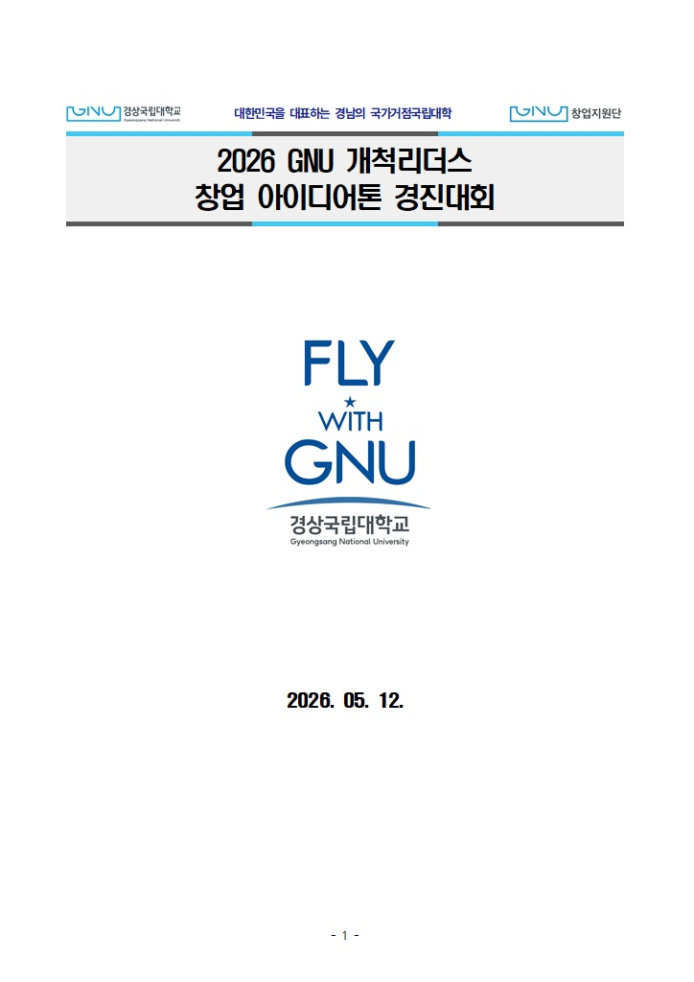
공식 공고 표지: 2026 GNU 개척리더스 창업 아이디어톤 경진대회

서식 5 | 창업관련 활동 실적 확인서

□ 성명  - 김규태  □ 활동명  - 2026 GNU 개척리더스 창업 아이디어톤 경진대회 최우수상 | □ 활동구분  - [실전2단계] 창업경진대회 수상  □ 활동날짜  - 2026.05.27. | □ 주관기관  - 경상국립대학교 창업지원단·에이플러시스  □ 주관기관 연락처  - 055-772-4697
행사정보 및 활동 요약
CUEE 팀장·대표로 아이템 기획, Android MVP 개발과 3분 발표를 직접 수행하여 최우수상을 수상함.
실적 관련 증빙
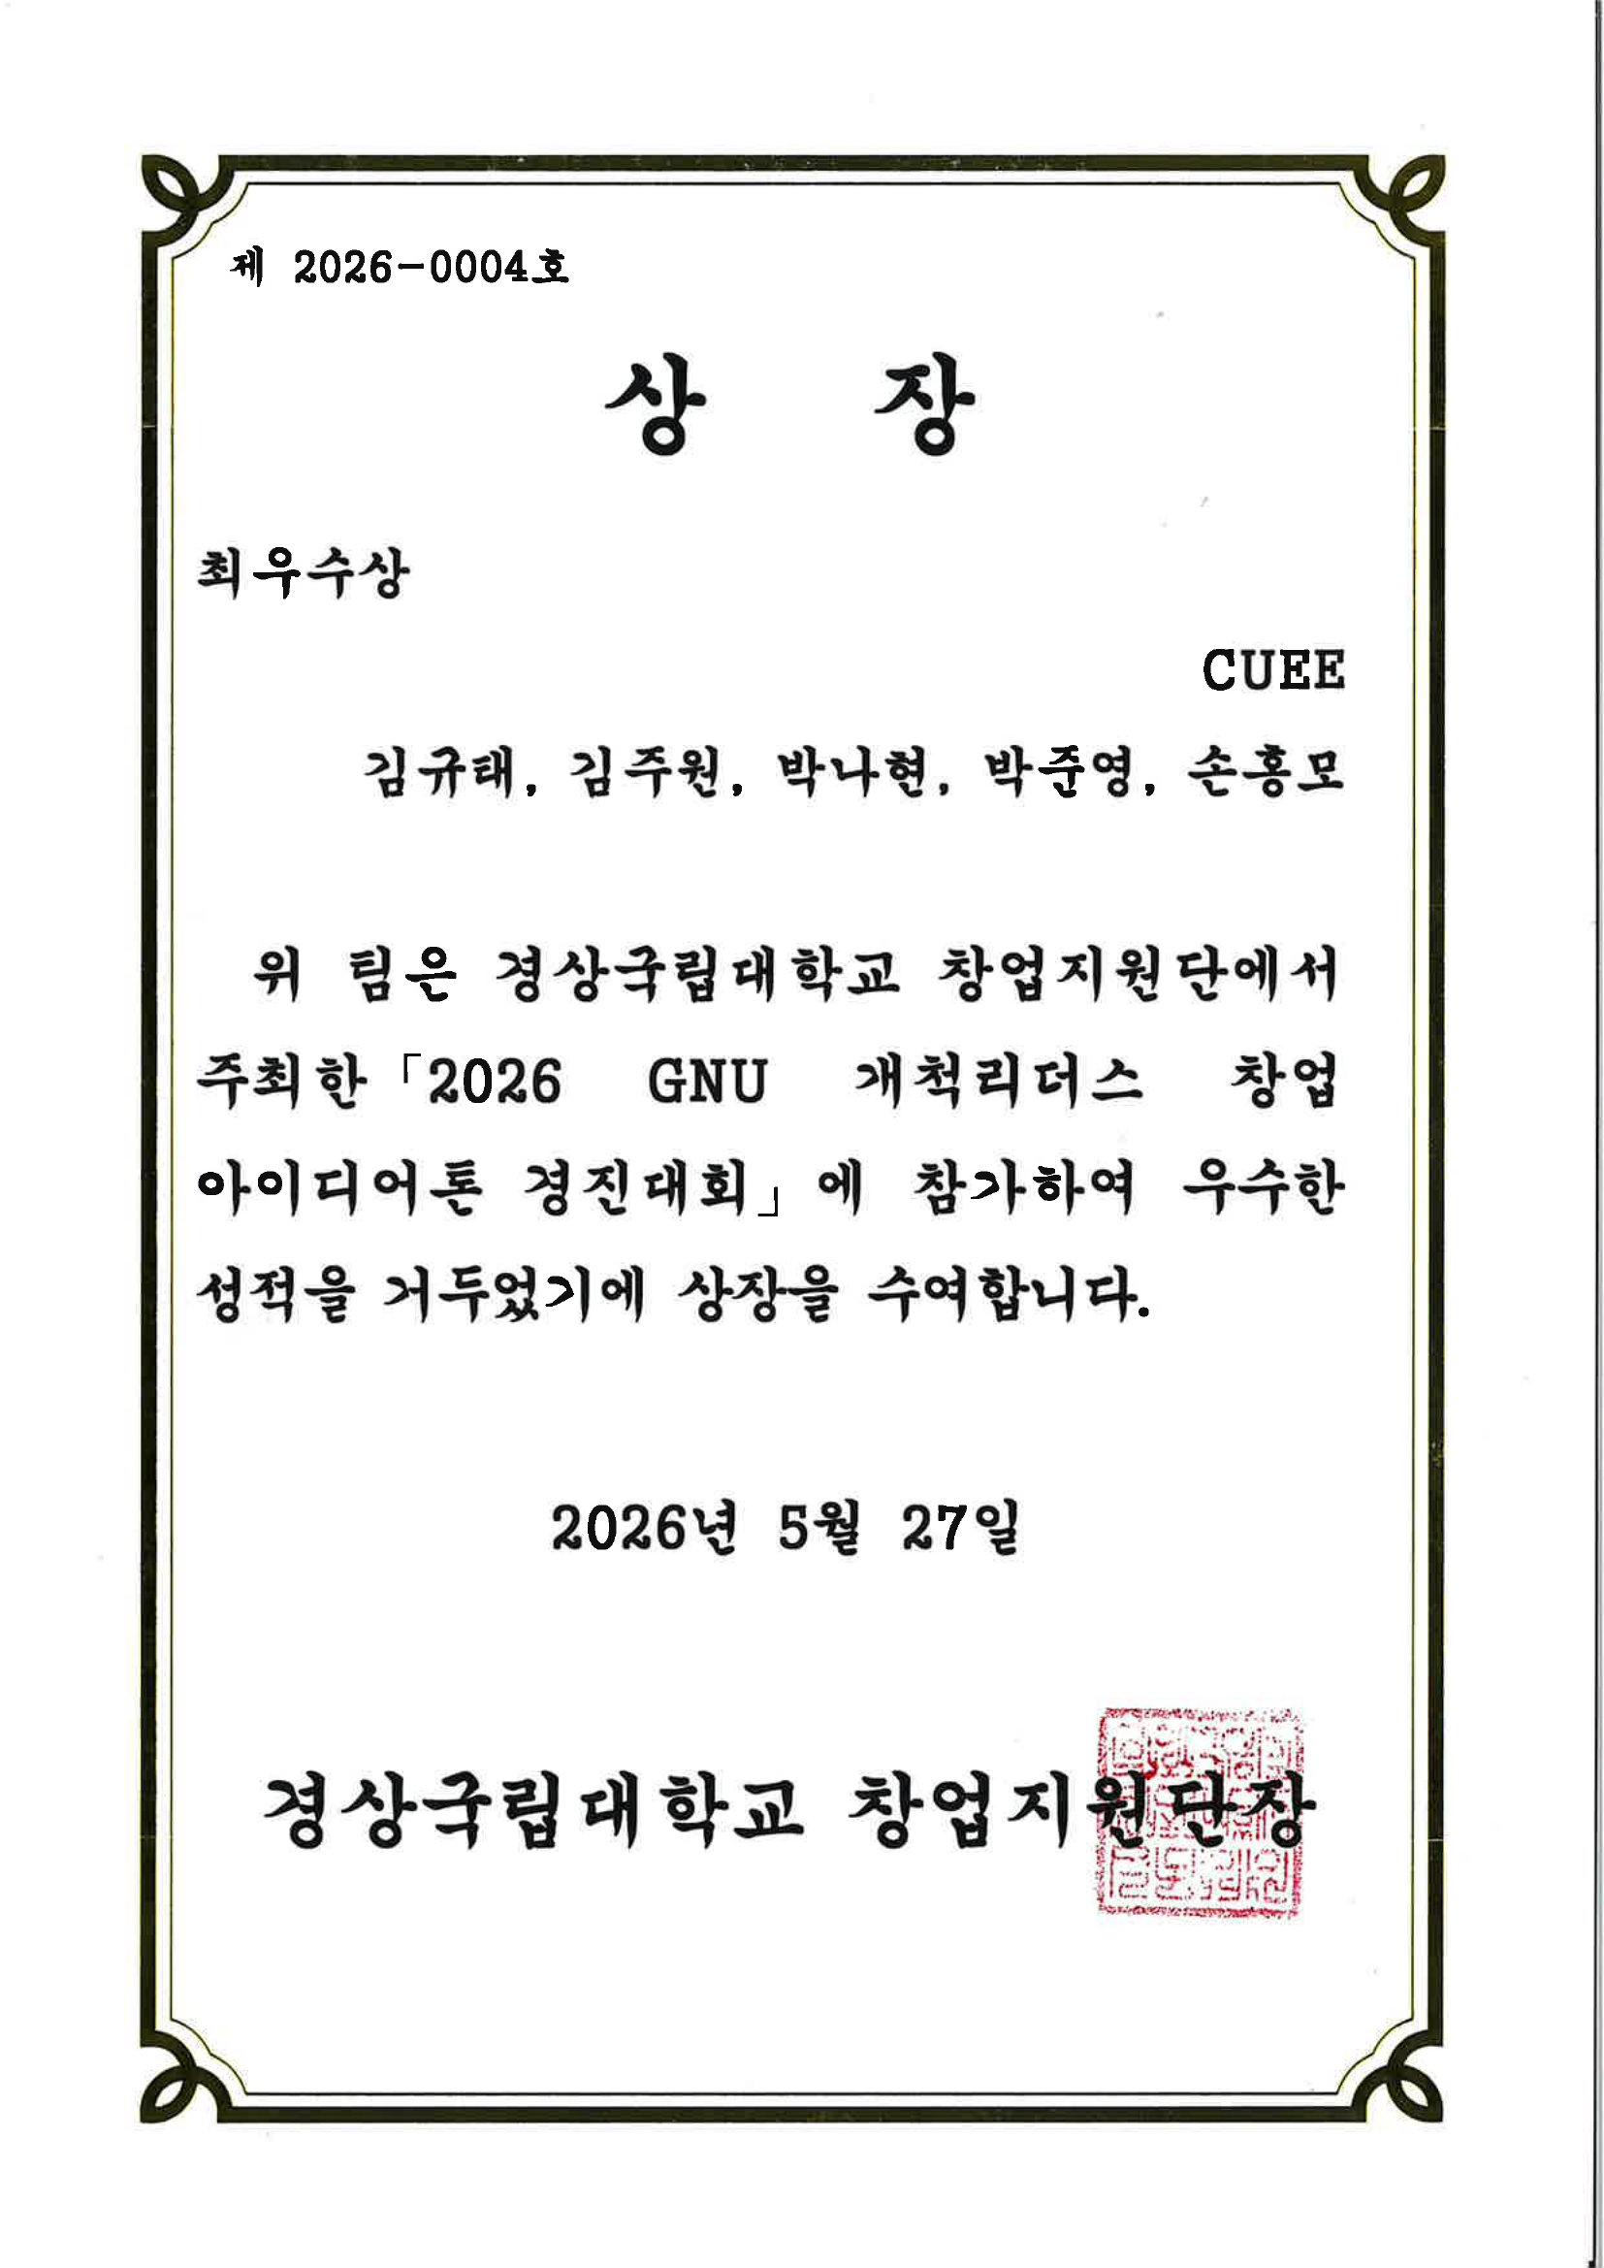
상장 사본: 김규태 개인 성명과 CUEE 팀명이 함께 확인됨

서식 5 | 창업관련 활동 실적 확인서

□ 성명  - 김규태  □ 활동명  - 2026 경남권 대학생 창업동아리 창업역량강화 심화교육 대상 | □ 활동구분  - [실전2단계] 창업경진대회 수상  □ 활동날짜  - 2026.05.28.~05.29. (상장 06.16.) | □ 주관기관  - 경상국립대학교 창업지원단(경남 RISE G-WEST)  □ 주관기관 연락처  - 055-772-4692
행사정보 및 활동 요약
심화교육에서 팀원 5명과 발표자료·3분 피칭을 고도화하고, CUEE 팀장·발표자로 최종 경진대회에 참여하여 대상을 수상함.
실적 관련 증빙
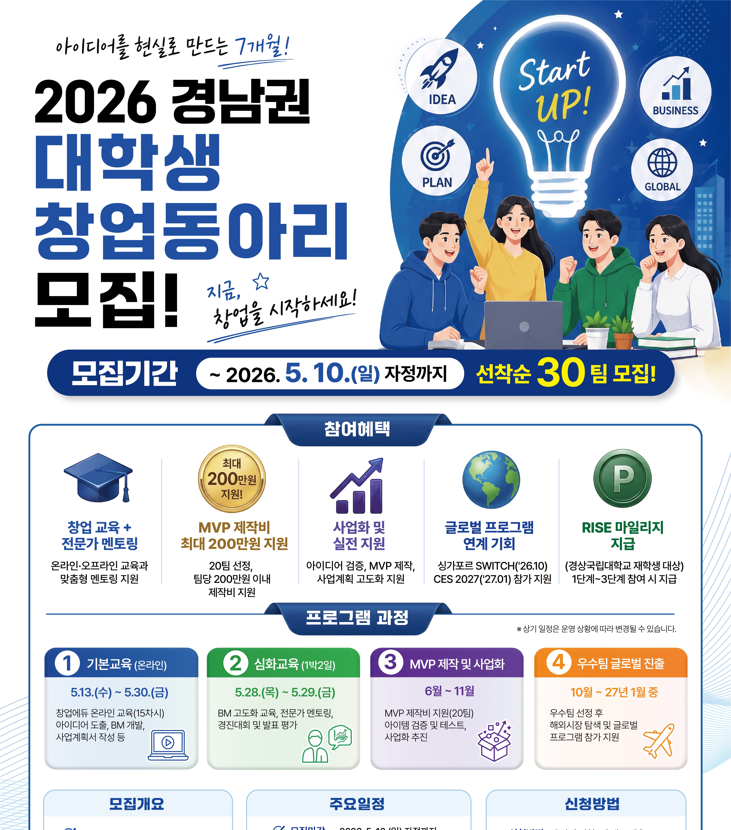
공식 웹포스터: 심화교육 2026.05.28.~05.29. 일정 및 프로그램 확인

서식 5 | 창업관련 활동 실적 확인서

□ 성명  - 김규태  □ 활동명  - 2026 경남권 대학생 창업동아리 창업역량강화 심화교육 대상 | □ 활동구분  - [실전2단계] 창업경진대회 수상  □ 활동날짜  - 2026.05.28.~05.29. (상장 06.16.) | □ 주관기관  - 경상국립대학교 창업지원단(경남 RISE G-WEST)  □ 주관기관 연락처  - 055-772-4692
행사정보 및 활동 요약
심화교육에서 팀원 5명과 발표자료·3분 피칭을 고도화하고, CUEE 팀장·발표자로 최종 경진대회에 참여하여 대상을 수상함.
실적 관련 증빙
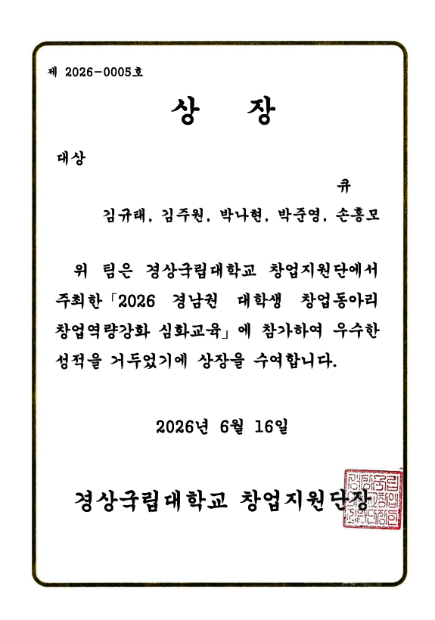
상장 사본: 대상, CUEE 팀명과 김규태 개인 성명 확인

서식 5 | 창업관련 활동 실적 확인서

□ 성명  - 김규태  □ 활동명  - 2026 학생 창업유망팀 300+ 성장트랙 최종선발 | □ 활동구분  - [입문2단계] 창업경진대회  □ 활동날짜  - 2026.06.04. | □ 주관기관  - 교육부·한국연구재단·한국청년기업가정신재단  □ 주관기관 연락처  - 02-6953-2698
행사정보 및 활동 요약
CUEE 팀장으로 성장트랙에 최종선발됨. 마이페이지에서 팀명, 최종선발 상태, 활동기간과 등록 팀원 명단이 확인됨.
실적 관련 증빙
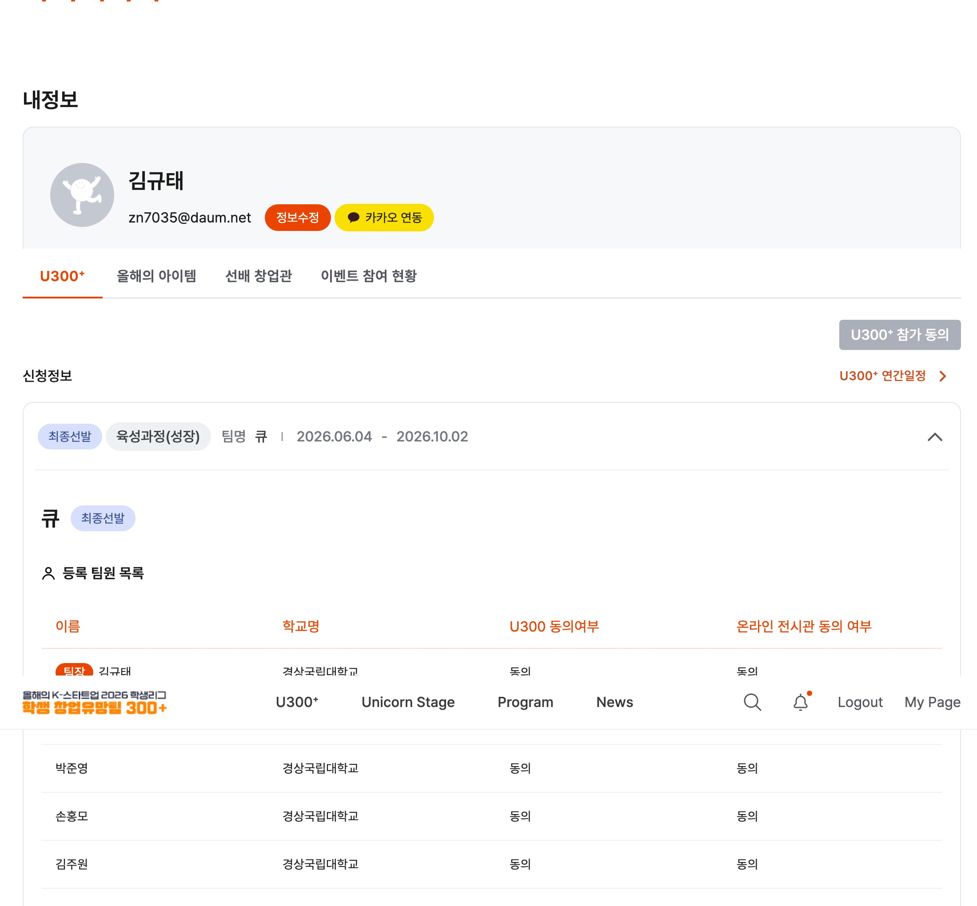
U300+ 마이페이지: 김규태 팀장, 팀명 CUEE(큐), 최종선발 상태

서식 5 | 창업관련 활동 실적 확인서

□ 성명  - 김규태  □ 활동명  - U300+ OT 및 온라인 기본교육 4회 | □ 활동구분  - [실전1단계] 비정규교과 실전창업강좌  □ 활동날짜  - 2026.06.12.~07.03. | □ 주관기관  - 한국청년기업가정신재단  □ 주관기관 연락처  - 02-6953-2698
행사정보 및 활동 요약
6월 12일(18:00~20:20), 6월 19일·26일·7월 3일(각 18:00~20:00) 온라인 기본교육에 참여함.
실적 관련 증빙
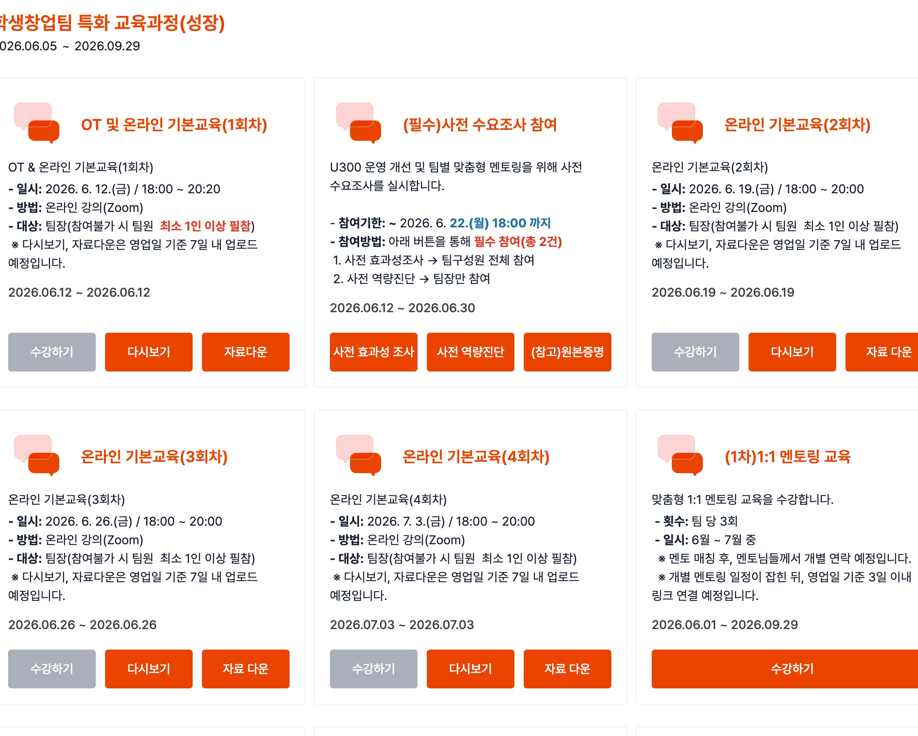
U300+ 성장과정 교육 화면: 온라인 기본교육 1~4회 일정

서식 5 | 창업관련 활동 실적 확인서

□ 성명  - 김규태  □ 활동명  - U300+ 맞춤형 1:1 멘토링 3회 | □ 활동구분  - [입문1단계] BM구축 멘토링 및 상담  □ 활동날짜  - 2026.06.25.~07.10. | □ 주관기관  - 한국청년기업가정신재단  □ 주관기관 연락처  - 02-6953-2698
행사정보 및 활동 요약
6월 25일 14시, 7월 3일 18시 30분, 7월 10일 19시에 각 1시간씩 총 3회의 맞춤형 멘토링을 진행함.
실적 관련 증빙
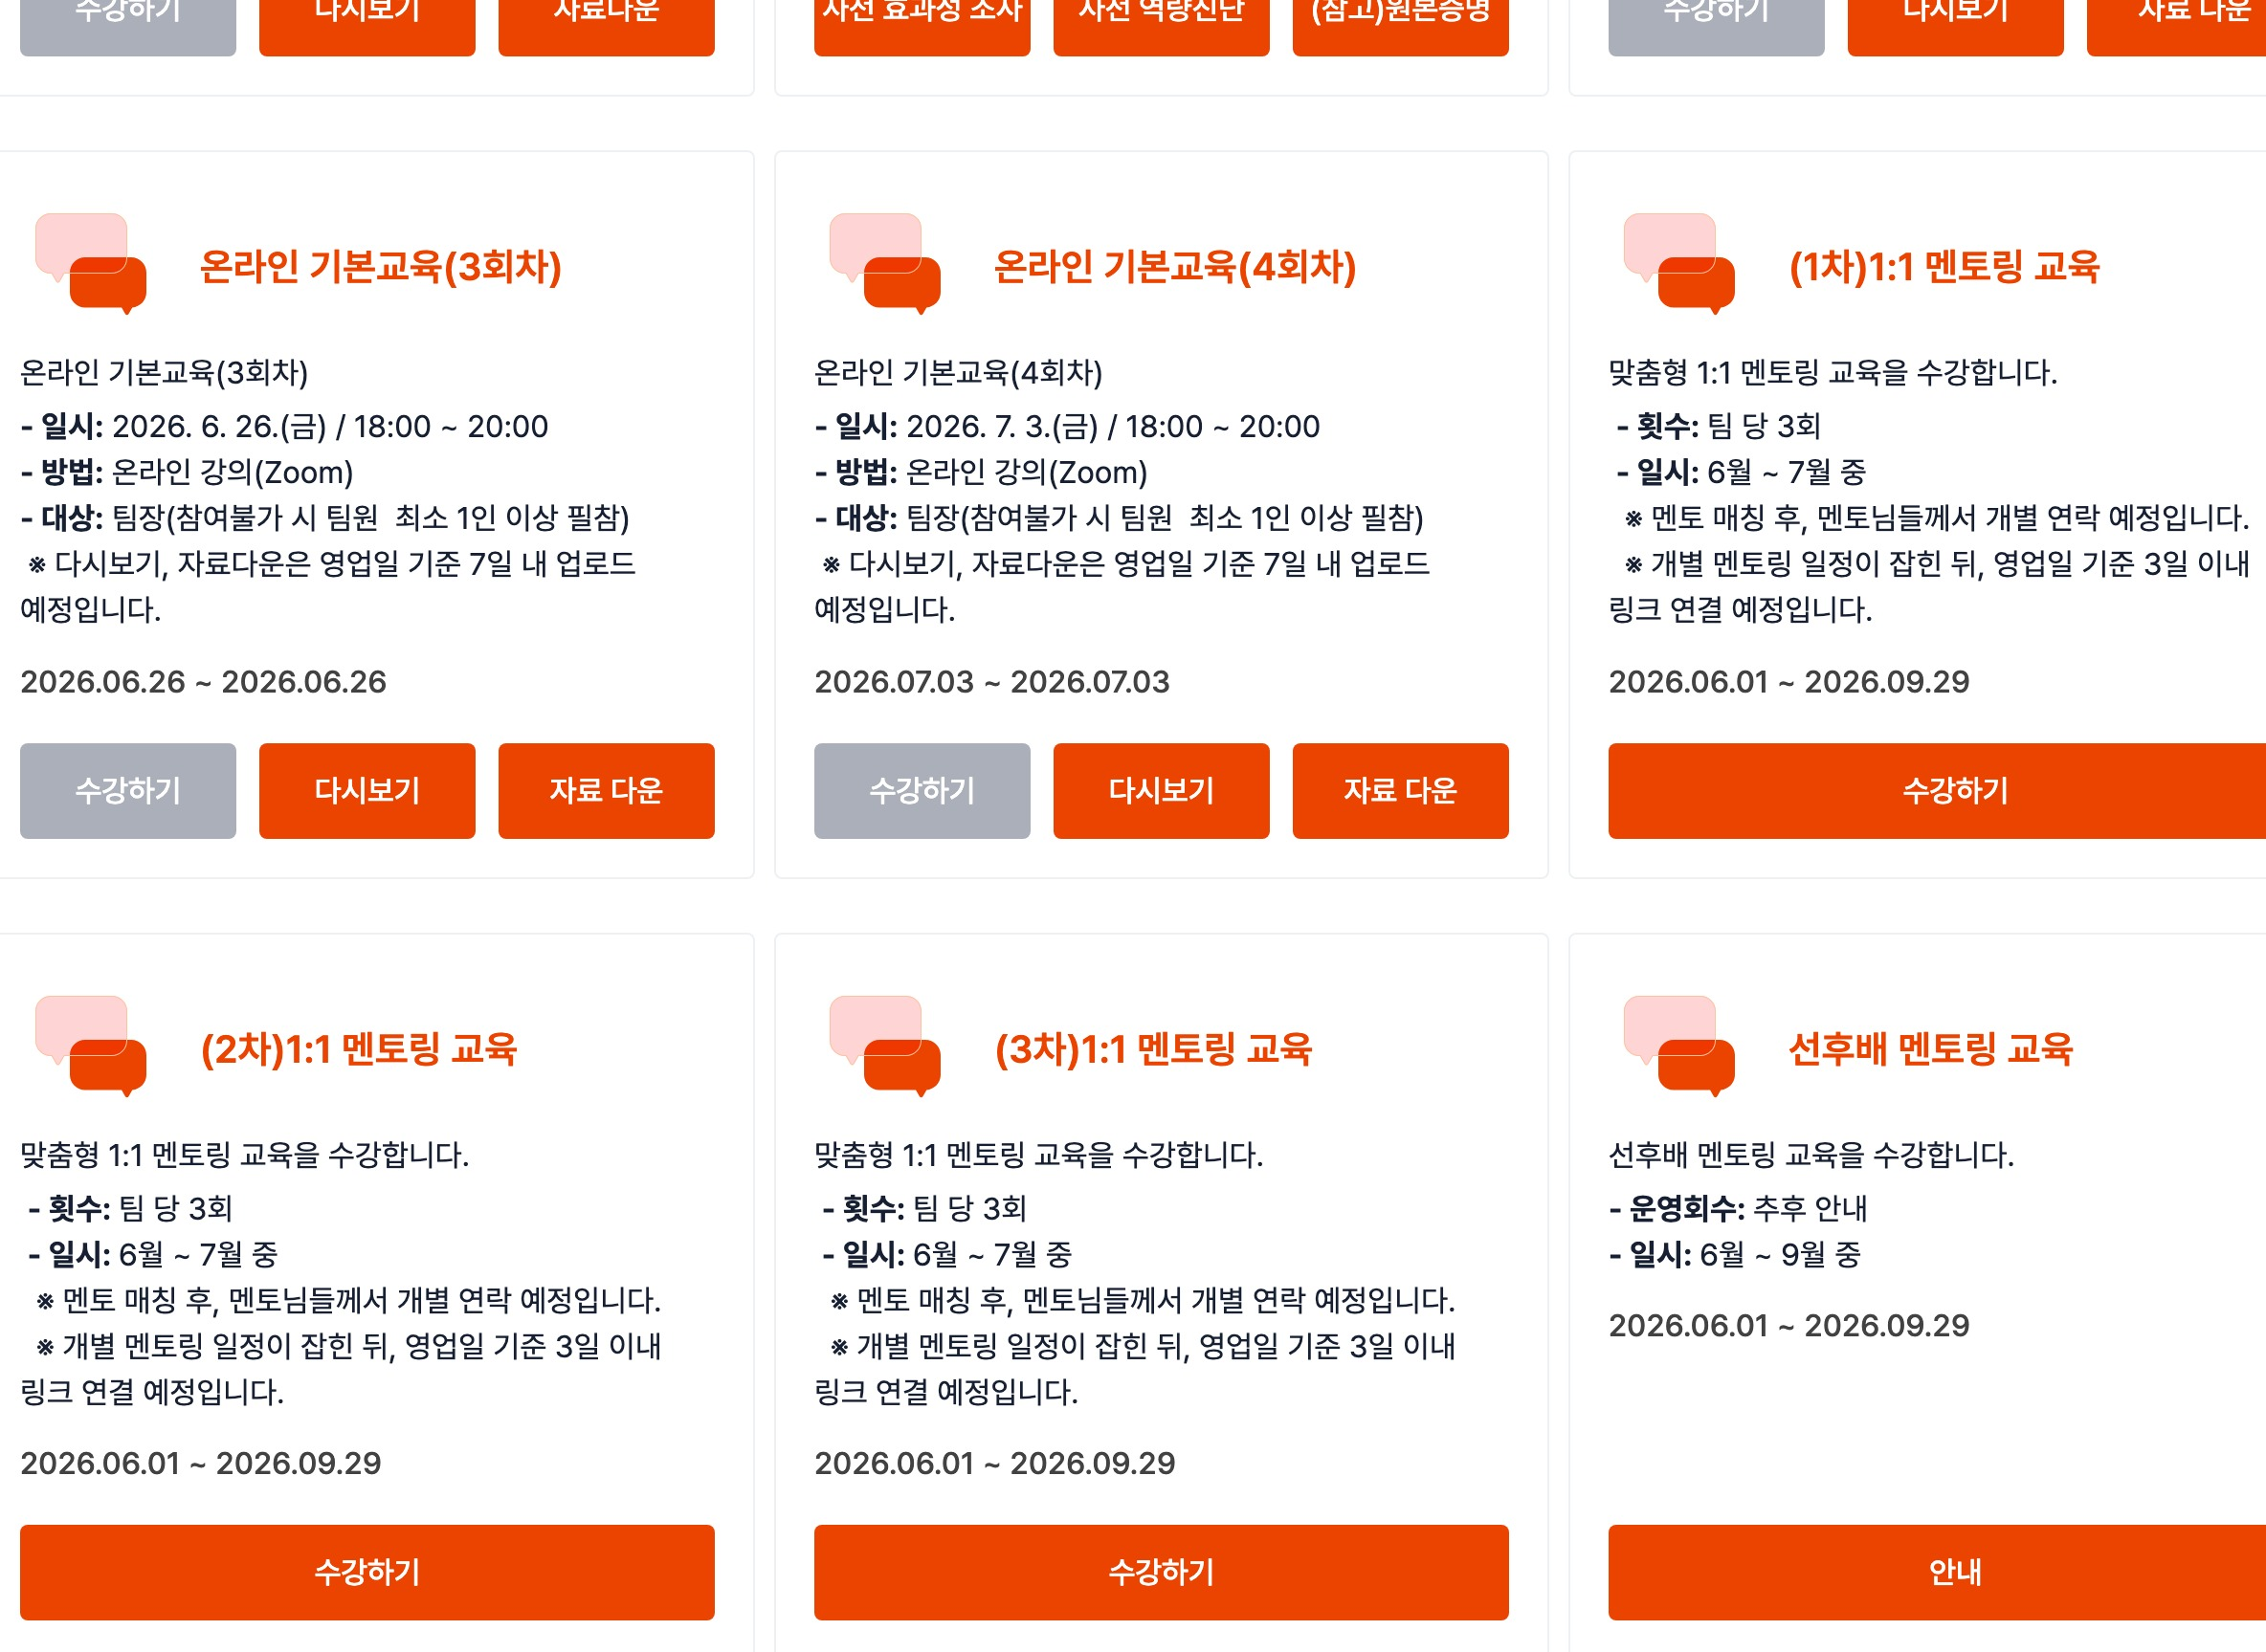
U300+ 성장과정 화면: 팀당 3회 맞춤형 1:1 멘토링 과정

서식 5 | 창업관련 활동 실적 확인서

□ 성명  - 김규태  □ 활동명  - U300+ 온라인 전시관 CUEE 아이템 공개 | □ 활동구분  - [실전2단계] 창업활동 성과  □ 활동날짜  - 2026.07.29.~07.31. | □ 주관기관  - 교육부·한국연구재단·한국청년기업가정신재단  □ 주관기관 연락처  - 02-6953-2698
행사정보 및 활동 요약
7월 29일부터 U300+ 온라인 전시관에 CUEE 소개, 문제정의, MVP 이미지와 팀 정보를 공개함. 공개 URL: https://u300.kr/ipo/detail/2/637
실적 관련 증빙
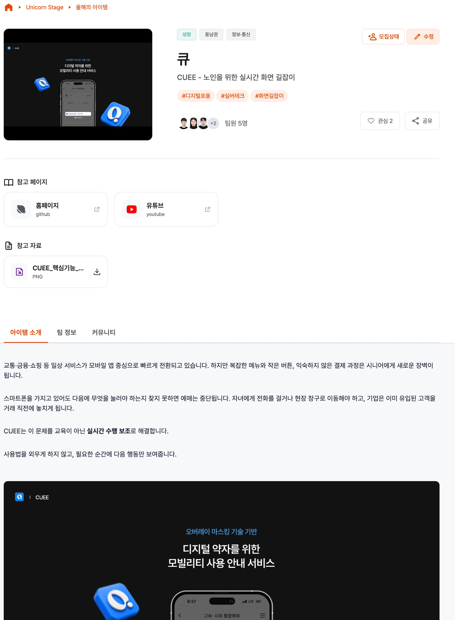
U300+ 온라인 전시관 공개 화면: CUEE 아이템명·소개·MVP 자료

